MATES 14/5/2020
https://youtu.be/UX6Tfdk5E4Q

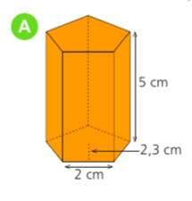
1.- CALCULA EL ÁREA DE ESTE PRISMA:

2.- CALCULA EL ÁREA DE ESTE PRISMA:

